

МИНИСТЕРСТВО НАУКИ И ВЫСШЕГО ОБРАЗОВАНИЯ РОССИЙСКОЙ ФЕДЕРАЦИИ

Федеральное государственное автономное образовательное учреждение

высшего образования

**«Дальневосточный федеральный университет»**

|  |
| --- |
| **ФИЛИАЛ ДВФУ В Г. УССУРИЙСКЕ (ШКОЛА ПЕДАГОГИКИ)** |

**КУРСОВАЯ РАБОТА**

Тема

КЛАССИФИКАЦИЯ СЕМИОТИЧЕСКИХ СИСТЕМ В КУЛЬТУРЕ

(ПО М.С.КАГАНУ) КАК УЧЕБНАЯ ТЕМА ПО ПРЕДМЕТУ МХК

***Автор:***

студентка группы Б3419

специальность «Мировая художественная культура»

Захаревич Маргарита Александровна

***Руководитель:***

кандидат философских наук,

доценткафедры исторического образования

Преснякова Татьяна Николаевна

г. Уссурийск

2021

**Введение**…………………………………………………………….……...3

**1.**Аспекты взаимосвязи философии культуры и семиотики в школьном курсе МХК………………………………………………………………………..6

**1.1** Системный подход в изучении культуры в работе М.С. Кагана «Философия культуры»………………………………………………………….6

**1.2.** Культура как предмет философского и семиотического исследования………………………………………………………………..10

**2**. Разработка темы «Классификация семиотических систем в культуре» и методика проведения урока по курсу «Мировая художественная культура» в школе…………………………………………………………………….……..21

**2.1.**Семиотика культуры: становление, развитие, категориальный аппарат …………………………………………………………………….……..21

**2.2.**Основные типы знаков, использованных в работе М.С. Кагана, и их концептуальное значение……………………………………………………23

**2.3.** Разработка урока «Классификация семиотических систем в культуре (по М.С.Кагану)»……………………………………………………...27

**Заключение**…………………………………………..…………….……28

**Список литературы**………………………..…………..……………...31

**Приложение**………………………………...…………….……………33.

**Введение.**

**Актуальность темы** исследования обусловлена тем, что культурология как наука интенсивно развивается, особенно во второй половине ХХ века, когда наука постепенно освобождается от давления идеологии. Появляются новые сферы осмысления культуры, и возникает необходимость поиска методов, которые продуктивно бы работали на создание нового знания.

Одним из величайших советских, российских культурологов был Моисей Самойлович Каган (1921 - 2006), специалист в области философии и истории культуры, теории ценности, истории и теории эстетики, доктор философских наук, почетный профессор Санкт-Петербургского университета. Он автор более 600 научных публикаций, включая многие [монографии](https://ru.wikipedia.org/wiki/%D0%9C%D0%BE%D0%BD%D0%BE%D0%B3%D1%80%D0%B0%D1%84%D0%B8%D1%8F), учебники и [эссе](https://ru.wikipedia.org/wiki/%D0%AD%D1%81%D1%81%D0%B5). Учебники М. С. Кагана по философии культуры были переведены и опубликованы во многих странах.

Главной сферой исследований ученого становится изучение теории и истории искусства, а начиная с 1980-х годов - теории и истории культуры. Методологической основой трудов М.С.Кагана стали творчески воспринятый им марксизм и в особенности - системный анализ, широкие возможности которого в рамках гуманитарного знания последовательно отстаивались ученым.

Его идеи и исследования сформулированы в его книгах — «Морфология искусства» (1972), «Человеческая деятельность (опыт системного анализа)» (1974), «Мир общения: проблема межсубъектных отношений»(1988), «Философия культуры» (1996), «Град Петров в истории русской культуры» (1996), «Философская теория ценности» (1997), «Эстетика как философская наука» (1997), мемуарах «О времени и себе» (1998), сборнике «Искусствознание и художественная критика» (2000), «Се человек: рождение, жизнь и смерть в «волшебном зеркале» изобразительного искусства» (2000).

М. С. Каган - человек внутренней свободы: ему пришлось не просто быть современником [советской эпохи](https://ru.wikipedia.org/wiki/%D0%A1%D0%BE%D1%8E%D0%B7_%D0%A1%D0%BE%D0%B2%D0%B5%D1%82%D1%81%D0%BA%D0%B8%D1%85_%D0%A1%D0%BE%D1%86%D0%B8%D0%B0%D0%BB%D0%B8%D1%81%D1%82%D0%B8%D1%87%D0%B5%D1%81%D0%BA%D0%B8%D1%85_%D0%A0%D0%B5%D1%81%D0%BF%D1%83%D0%B1%D0%BB%D0%B8%D0%BA), но и своей жизнью, своими научными работами расширять границы возможной тогда свободы, отстаивая ее в борьбе со сталинской и послесталинской культурной инквизицией. Он один из тех, кто смогли сначала подтопить, а потом и разбить лед псевдонаучного догматизма, идеологического начетничества, освободить от их удушающего воздействия науку и страну в целом.

Особое место в творчестве М.С. Кагана занимает работа «Философия культуры», написанная в 1996 году. И хотя с времени ее первого издания прошло 25 лет, но она не утратила своей актуальности. Эта работа продемонстрировала новую методологию, построенную на использовании системного анализа. А также автором показаны преимущества соединения традиционного текста с семиотикой, он активно использует наглядность, схемы и таблицы, создающие иллюстративную образность.

**Объектом** курсовой работы является системный анализ культурологии М.С.Кагана.

**Предмет** исследования – семиотические системы в творчестве М.С.Кагана и их классификация.

**Цель** исследования: изучить семиотические системы, разработанные М.С.Каганом, и дать их классификацию в рамках чтения курса МХК в средней школе.

Для достижения этой цели необходимо решить следующие **задачи**:

- рассмотреть системный подход к изучению культуры в работе М.С. Кагана «Философия культуры»;

- дать определение понятию «система»

- дать анализ понятия «культура» как предмета философского и семиотического исследования;

- изучить по работе М.С.Кагана «Философия культуры» семиотические образы, созданные им для иллюстрации текста;

- выявить основные типы знаков, используемые в работах М.С. Кагана;

- разработать классификация семиотических систем в культуре (по М.С.Кагану);

- описать методологию проведения урока по предмету МХК, соединив философию культуры и семиотику.

**Методы**, которые были использованы в курсовой работе: анализ, классификация, систематизация.

**Теоретической базой исследования**, кроме работы «Философии культуры» самого М.С.Кагана, явились работы: «Морфология искусства», «Мир общения», а также работы ряда других авторов, занимающихся проблемами культурологии и семиотики, таких как И.В. Блауберг, В.Н. Садовский, Э.Г. Юдин, А.Э. Воскобойников и других.

**Структура работы**. Курсовая работа состоит из Введения, двух глав, разбитых на параграфы, Заключения, Приложения. (Текст работы содержит 9 схем). Списка литературы, который включает 19 авторов.

Объем работы 34 страницы текста,

**1.Аспекты взаимосвязи философии культуры и семиотики в школьном курсе МХК**

* 1. **Системный подход к изучению культуры в работе М.С. Кагана «Философия культуры».**

Философское наследие М.С. Кагана достаточно широко и охватывает различные сферы знаний. Особенно его интересовала сфера культуры во всех ее проявлениях. Начиная с 1980-х годов, главным объектом исследований ученого становится изучение не только теории и истории искусства, но и теории и истории культуры в целом.

Методологической основой трудов М.С.Кагана стал творчески воспринятый им системный анализ, широкие возможности которого в рамках гуманитарного знания последовательно отстаивались ученым.

Известно, что в философии ***система*** интерпретируется как совокупность элементов, находящихся во взаимодействии. ***Системный подход*** — комплексное изучение явления или процесса как единого целого с позиций ***системного анализа***, Таким образом, происходит уточнение сложной проблемы и её структуризация в серию задач, решаемых с помощью особых методов.

Методологический ключ относится и к познанию системы как целого, поскольку она не только состоит из определенных частей (подсистем и элементов), но сама является частью (подсистемой) некоей более мощной системы (метасистемы). В силу этого, ее функции детерминированы потребностями.

Так, например, анализируя функции искусства, мы применяем системный подход. И каждая ***функция искусства*** может быть понята только при выявлении ее места и роли в целостном ансамбле всех его функций, а он — в ансамбле ***функций художественной культуры***, элементом которой является искусство. А этот ансамбль — в системе ***функций культуры***, взятой в целом, а эта система — в метасистеме социального бытия человечества, вписанного, в конечном счете, в жизнь космоса.

Затем происходит постепенное повышение уровня организованности системы, обеспечивающего ей эффективность поведения, а затем либо окостенение выработанной структуры, застойное существование и медленное умирание, либо распад сложившихся связей под влиянием каких-либо внешних сил и формирование новой, качественно отличной от предшествующей системы.

Появление в категориальном аппарате философии понятия "система" в соотнесении с "элементами" поставило их в связь с близкой по смыслу категориальной парой "целое-часть". Изучение связи этих двух отношений ("целое – часть") стало и возможным, и необходимым благодаря распространению системного подхода на самые сложные формы целостности, рождающиеся в сфере духа как искусство и культура в целом..

Проблема эта заслуживает тем более тщательного рассмотрения, что в ходе развития теории систем утверждалась всеобщность принципов системного изучения реальности, и принципы эти все чаще применялись в научной практике в познании наиболее сложных – социо-культурных – систем. [5]

Одной из сложнейших систем социума является «***культура***». А так как система есть наиболее высокоразвитый тип целого, и отношения "система – подсистемы – элементы" – вбирают в себя всю сложность элементов культуры как объекта исследования.

Согласно мнению таких ученых как И. В. Блауберг, В. Н. Садовский, Э. Г. Юдин [2], системный подход — это такое направление методологии научного познания, в основе которого лежит рассмотрение элементов ***объекта*** как системы.

Другие ученые истолковывают системный подход иначе: как целостный комплекс взаимосвязанных совокупности взаимодействующих ***объектов*** (Л. фон Берталанфи) [9]; или совокупности ***сущностей*** и ***отношений*** (А. Д. Холл, Р. И. Фейджин) [18];.

М.С.Каган выстраивает систему, исходя из главной категории философии – категории Бытия. Первый раздел его работы так и называется ***«Культура в системе бытия».***

Вот что он пишет: «Первый принцип системного мышления – рассмотреть изучаемый объект не изолированным, не выделенным «крупным планом» и выключенным из среды, в которой он реально существует, функционирует и развивается, а именно в этом *средовом контексте*, то есть в целостной системе, подсистемой (или элементом) которой наш объект является» [7, С.36 ]

Сначала он дает общее понятие Бытия, тем самым подчеркивает ***Онтологический статус культуры.***

Затем постепенно рассматривает соотношение таких взаимосвязанных категорий, как ***Культура и природа*** (экологические проблемы теории культуры); ***Культура и общество*** (социологические проблемы теории культуры); ***Культура и человек*** (антропологические проблемы теории культуры).

Описав внешние связи культуры, М.С.Каган после того, как он показал *средовый контекст,* выделает другой аспект - ***Культура как таковая*** (внутренние проблемы теории культуры).

В культурологии на современном этапе ее развития стали активно использоваться методы, взятые из такой науки как семиотика.

И весь этот текст автор иллюстрирует такими семиотическими схемами, как ***«***Структура Бытия и онтологический статус культуры», ***«***Деятельность как основа культуры», «Человек как субъект культуры». Системный подход проявляет себя в том, что автор связывает различные элементы в единый образ. В первой схеме показаны объемы понятий при помощи логических кругов Эйлера.

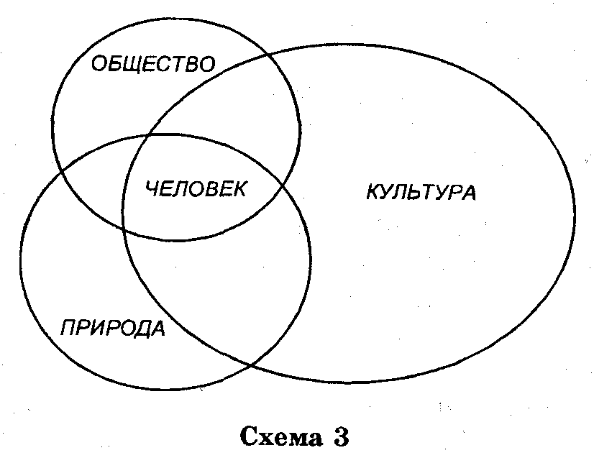

***Схема 1.***

***Структура Бытия и онтологический статус культуры***

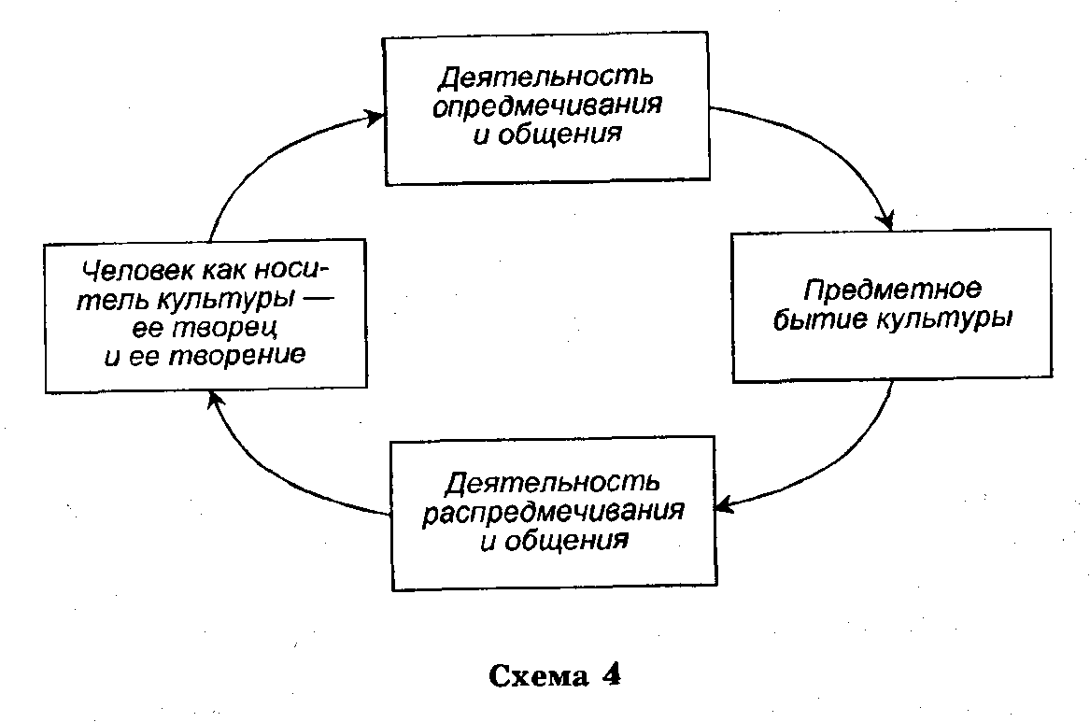

***Схема 2***

***Деятельность как основа культуры***

Во второй схеме дана пробная иллюстрация взаимодействия элементов в процессе создания ***Предметного бытия культуры***. Но главным элементом этой схемы является ***Человек***, как деятельное существо. Разорвав этот «круг», М.С. Каган превращает его в «спираль». На схеме 3 разводятся такие понятия «Человек как субъект (творец) культуры» и «Человек как объект (творение) культуры».

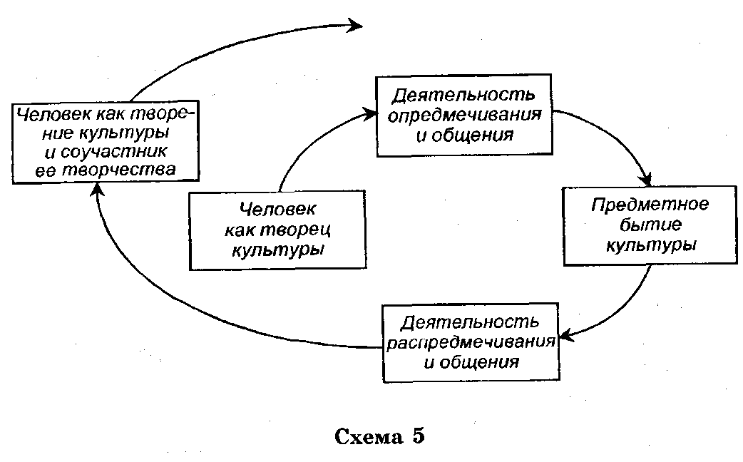

***Схема 3***

***Человек как субъект культуры***

Таким образом, на этих схемах видно, как автор реализует основные принципы системного подхода, реализовав их при помощи семиотики.

Основные принципы системного подхода:[3]

- Целостность, позволяющая рассматривать одновременно систему как единое целое и в то же время как подсистему для вышестоящих уровней.

- Иерархичность строения, то есть наличие множества (по крайней мере, двух) элементов, расположенных на основе подчинения элементов низшего уровня элементам высшего уровня. Реализация этого принципа хорошо видна на примере любой конкретной организации. Как известно, любая организация представляет собой взаимодействие двух подсистем: управляющей и управляемой. Одна подчиняется другой.

- Структуризация, позволяющая анализировать элементы системы и их взаимосвязи в рамках конкретной организационной структуры. Как правило, процесс функционирования системы обусловлен не столько свойствами её отдельных элементов, сколько свойствами самой структуры.

- Множественность, позволяющая использовать множество моделей для описания отдельных элементов и системы в целом.

Системность - это свойство объекта обладать всеми признаками системы.

**1.2. Культура как предмет философского и семиотического исследования**

***Семиотический характер исследования*** вынуждает нас идти от характеристики системы, подсистемы, через функциональность ее элементов.

В том классе систем, которые называют функциональными и к которым относится, несомненно, **культура,** следует различать ***внешнее*** функционирование и ***внутреннее***, то есть жизнь системы в среде и жизнь каждого ее компонента в его взаимодействиях с другими в недрах самой системы.

Как правило, у каждого компонента системы есть одна функция, определяющая его роль в системе, его необходимость для ее целостного существования: поэтому анализ ее внутренней жизни именно как активно-деятельностного процесса, а не статичного состояния, становится аспектом системного исследования, без которого недостижимы его собственные полнота и целостность. Что же касается внешнего функционирования системы, то чем выше уровень ее сложности, тем шире спектр направлений ее активности; тем самым сложная и сверхсложная системы становятся полифункциональными. К числу таких ***полифункциональных*** систем относится, конечно же, **культура.**

Суть его состоит в том, что сущность культуры выявляется при рассмотрении ее как одной из форм бытия. ***Бытие*** - исходное философское понятие, которое определяет целостность объективной реальности. Исходной формой бытия является ***природа***; на определенной ступени развития природы рождается новая форма бытия - человеческое ***общество***, которое отличается от природной, естественной формы существования животных принципиально иным типом жизни, деятельности и развития.

Это принципиальное отличие состоит в том, что законы поведения людей в обществе не передаются по наследству чисто биологически, как это происходит у животных, а вырабатываются каждым новым поколением прижизненно. Однако при этом человек остается биологическим существом и повинуется тем же законам природы, что и животные или неодушевленные предметы. Таким образом, человек вынужден синтезировать в себе, в своем существовании и поведении, природные и общественные закономерности.

Поэтому человек оказывается некоей третьей формой бытия наряду с природой и обществом. Но это не механическое соединение природного и общественного, а их органическая, неделимая связь. Вследствие этого у человека появляются новые качества - их называют "системными", - что делает его центральным звеном в цепи основных форм бытия.

Каким же образом возможно органическое соединение в человеке природного и социального? - Эта возможность обусловлена принципиальным отличием деятельности человека от поведения животных. Жизненная активность последних обращена только на удовлетворение их витальных, биологических потребностей, а для этого достаточно наследственного генетического кода, определяющего поведение животного. У человека же программы деятельности не "закодированы" в генах и передаются от поколения к поколению и от вида к индивиду новым механизмом - "социальным наследованием", - который вырабатывается культурой. Работа этого "механизма" состоит в том, что накапливаемый человечеством опыт отделяется от самих людей, обретая самостоятельное предметное существование, т. е. опредмечивается в вещах, произведениях науки, искусства, философии, религии. В этих произведениях аккумулируются, "отвердевают" и таким образом передаются из поколения в поколение, наследуются каждым человеком вырабатываемые людьми знания, ценности и умения.

Так возникает еще одна (уже четвертая после природы, человека и общества) форма бытия – ***культура.*** А сам человек становится уже не двух-, а трехсторонним существом - био-социо-культурным. (См. Схема 1)

***Культура*** предстает перед нами как процесс человеческой деятельности, включающий в себя следующие ***звенья***:

***во-первых***, это сам человек как субъект деятельности, обладающий не врожденными, а благоприобретаемыми качествами, т. е. такими, которые, опираясь на природные задатки, формируются в ходе становления человечества и воссоздаются каждый раз вновь в биографии каждого отдельного человека (по закону "онтогенез повторяет филогенез", т. е. биография человека кратко повторяет "биографию" человечества;

***во-вторых***, это способы деятельности человека, которые им изобретаются, совершенствуются и передаются из поколения в поколение благодаря обучению, образованию и воспитанию. Это и есть "опредмечивание сущностных сил человека", о котором мы говорили, т. е. процесс "отторжения" от человека его прижизненно усвоенных и накопленных достижений;

***в-третьих***, это сами предметы, создаваемые человеком, - материальные, духовные и художественные, т. е. "вторая природа", творимая из материала "первой", подлинной природы. Они нужны для того, чтобы, с одной стороны, удовлетворять сверхприродные, специфически человеческие потребности людей, а с другой служить передатчиком из поколения в поколение накапливаемого человечеством опыта;

***в-четвертых,*** это снова способы деятельности человека, но уже вторичные, т. е. имеющие целью "распредмечивание" тех человеческих качеств, которые опредмечены в вещах, произведениях науки и искусства и тем самым усваиваются и присваиваются каждым входящим в жизнь человеком. Это значит, что во "второй природе", т. е. в культурных предметах, процесс их создания "угасает" для того, чтобы "зажечься" в новой деятельности новых людей;

***в-пятых***, вновь человек, вторая роль которого в культуре выражается в том, что, благодаря распредмечиванию, он обогащается, развивается, овладевает культурой и становится тем самым творением культуры. Поскольку же одним из формируемых его качеств является потребность в творчестве, созидании, совершенствовании деятельности (чего не может быть у животных, поскольку их генетически запрограммированное поведение стереотипно), постольку человек, творимый культурой, становится ее творцом. (См. схема 3).

Таким образом, принципиальное отличие культуры от природы состоит в том, что только культуре неотъемлемо присуще (имманентно) творчество, постоянно обновляющее ее;

***в-шестых,*** это общение - особая форма человеческой деятельности, обеспечивающая практическое и духовное единение людей во имя осуществления общих целей.

Итак, мы получаем своего рода ***цепь культуры*** - ее движение от человека к человеку, опосредованное созидаемой им предметностью.(См. Схема 2)

На самом деле это не замкнутый круг, а ***бесконечная спираль***, развертывающаяся в истории. Каждое новое поколение людей находится на более высокой ступени деятельности, чем предыдущее, поскольку оно осваивает переданное ему культурное наследие и умножает традиционное тем, что само созидает. М.С.Каган иллюстрирует эту мысль следующей схемой.



***Схема 3***

***Человек как творец культуры***

Отсюда следует, что культура имеет ***три*** модальности (модальность - вид и способ бытия и события):

- ***человеческую***, в которой она предстает как культурный потенциал человека (и человечества, и личности), выступающего в качестве творца культуры и ее творения;

- ***процессуально-деятельностную,*** в которой культура выступает в качестве способов человеческой деятельности, - опредмечивания, распредмечивания и общения людей, участвующих в обоих процессах;

- ***предметную,*** т. е. многообразие материальных, духовных и художественных творений, образующих "вторую природу" - создаваемые человеком "миры" искусственных объектов: "***мир вещей***", "***мир идей***" и "***мир образов***".

В этой трехмерности культура реально живет, функционирует и развивается как целостная система.

Историческая динамика культуры определяется взаимодействием внешних для нее и внутренних сил. Внешними являются изменения природы, общества и самого человека. Значительные изменения в природе эпизодичны, хотя и катастрофичны (оледенение, извержения вулканов и т. п.), в целом же изменения в природе происходят так медленно, что на динамике культуры не сказываются. Другое дело - изменения в обществе, которые происходят в его истории все быстрее и быстрее, влияя на преобразование культурных форм.

Вместе с тем, непосредственной движущей силой истории культуры являются ее собственные внутренние силы. Культура, как всякая саморазвивающаяся система, обладает способностью и потребностью самосовершенствования, обогащения своих средств, усложнения своей структуры: так развиваются под влиянием собственных потребностей наука и техника, искусство и философия, формы общения людей; в результате наша отечественная культура в XX веке во многом существенно отличается от той, какой она была в пушкинское время и, тем более, в эпоху Петра Великого и в средние века.

Для истории ***культуры*** особенно важны функции ***художественной деятельности,*** поскольку искусство является самосознанием культуры, т. е. воссоздает содержание и строение каждого ее исторического типа и каждого регионального, национального, социального и т. д. состояния. Поэтому изучение истории художественной культуры представляет интерес не только для более глубокого понимания истории всех искусств, но и как важный источник изучения истории культуры, которая как в зеркале отражается в истории искусства.

Но рассматривая ***историю культуры*** как ***процесс,*** в котором происходит смена типов культуры под влиянием внешних и внутренних факторов, мы должны постоянно помнить, что эта смена не может быть мгновенным актом превращения одного культурного состояния в другое, подобно политическим революциям.

***Философское понятие*** "культура" родилось в Древнем Риме как оппозиция понятию "натура" — то есть природа. Оно обозначало "обработанное", "возделанное", "искусственное", в противоположность "естественному", "первозданному", "дикому" и применялось прежде всего для различения растений, выращиваемых людьми, от дикорастущих. Со временем слово "культура" стало вбирать в себя все более широкий круг предметов, явлений, действий, общими свойствами которых были их сверхприродный, так сказать "противоестественный", характер, их человекотворное, а не божественное происхождение. Соответственно и сам человек в той мере, в какой он рассматривался как творец себя самого, как плод преобразования богоданного или природного материала, попадал в сферу культуры, и она приобрела смысл "образование", "воспитание" (например, немецкое Bildung).

Следует, однако, иметь в виду, что те явления, которые человечество стало обозначать понятием "культура", были замечены и выделены общественным сознанием задолго до того, как у римлян появилось для этого данное слово. Древнегреческое "техне" ("ремесло", "искусство", "мастерство", отсюда — "техника"), не имея столь широкого обобщающего значения как латинское "культура", значило в принципе то же самое — человеческая деятельность, преобразующая материальный мир, изменяющая форму природной предметности.

На философском уровне размышления **о сути культуры** появляются сравнительно поздно — пожалуй, лишь в XVII—XVIII веках, в учениях С. Пуфендорфа, Дж. Вико, К. Гельвеция, Б. Франклина, И. Гердера, И. Канта. Человек определяется как существо, наделенное разумом, волей, способностью созидания, как "животное, делающее орудия", а история человечества — как его саморазвитие благодаря предметной деятельности в самом широком спектре ее многоразличных форм — от ремесла и речи до поэзии и игры.

Дальнейшая судьба теории культуры в европейской философии была обусловлена тем, что бытие, мир, действительность осознавались как двусоставное, включающее в себя природу и культуру;поэтому философия должна была быть и онтологией натурфилософского типа, и теорией культуры, понимавшейся как "царство духа", как "мир человека", как совокупность различных форм сознания — нравственного, религиозного, эстетического и т. д.

Однако общий аналитический дух, господствовавший в XIX в. в науке, приводил к тому, что культура рассматривалась не в своей целостности, не как сложноорганизованная система, а в тех или иных конкретных и автономных своих проявлениях, отчего философия культуры распадалась на частные дисциплины — на философию религии, этику, эстетику, на философию языка, гносеологию, аксиологию, антропологию... Под влиянием позитивизма культурологическое знание становилось все более узким, эмпирико-историческим, тем самым уходя вообще из сферы философского умозрения в области конкретных наук, срастаясь с этнографией, с археологией, с искусствознанием, с науковедением, с историей техники и технологии.

После Г. Гегеля попытки охватить культуру единым взором, постичь ее строение, функционирование и законы ее развития оказываются все более и более редкими; работа культуролога сводится либо к изучению того или иного исторического типа культуры — первобытной, античной, средневековой, ренессансной (Я. Буркхард, Э. Тэйлор, К. Леви-Брюль, К. Леви-Стросс, А. Малиновский, И. Хейзинга, М. Бахтин, А. Гуревич), либо к характеристике нескольких различных исторических и этнических типов культуры (Н. Данилевский, О. Шпенглер, П. Сорокин, А. Тойнби).

При всей значимости такого конкретно-исторического и этнотипологического подхода, позволявшего увидеть богатство культурных форм, выработанных человечеством, и некоторые закономерности их исторической смены, сама сущность культуры, ее инвариантные черты становились все более эфемерными, неуловимыми, растворяясь в многообразии ее феноменальных форм.

Приступив в начале 70-х годов к исследованию ***строения человеческой деятельности***, М.С.Каган не мог не обратить внимания на странное положение, сложившееся в истории философского толкования самого человека, его сущности, его природы, специфического модуса его бытия.

Если по отношению к животному, растению, не говоря уже о явлениях неорганического мира, такие вопросы решались без особого труда и не вызывали сколько-нибудь серьезных дискуссий в научной среде, то на вопрос: "Что есть человек?" предлагалось множество самых различных, более того, взаимоисключающих ответов: напомню, что человека называли и "общественным животным" — от Аристотеля до К. Маркса, и "божьей тварью" — в теологической литературе; "человеком разумным" (К. Линней) и "животным, делающим орудия" (Б. Франклин);существом "говорящим" (И. Гердер) и "играющим" (Ф. Шиллер); "человеком творящим" (Г. Альтнер), "экономическим" (Р. Дарендорф) и "эстетическим" (Л. Ферри).

Иначе говоря, все, что есть в человеке как человеке, предстает в виде культуры, и она оказывается столь же разносторонне-богатой и противоречиво-дополнительностной, как сам **человек** — ***творец культуры*** и ее главное ***творение.***

Этой проблеме в «***Философии культуры***» М.С.Каган посвящает целый раздел. И называется он «***Строение и функционирование культуры***».

Задумываясь над проблемой «человек как творец культуры» автор при помощи схем показывает сам механизм превращения человека в культурогенное существо. Он анализирует структуру ***Потребностей*** человека (См. Схему4 ) и превращение их в ***Способности*** (См. Схему 5) .

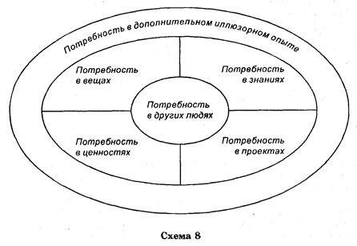

***Схема 4***

***Структура Потребности человека***

Потребности человека являются исходным мотиватором деятельности человека: потребность в вещах (есть, пить, иметь жилье), потребность в знании, необходимом для создания «вещного» мира, потребность в ценностях и проектах. Связующим звеном выступает потребность в общении (человек – существо социальное, вне общения не существует). Завершающим звеном является потребность в дополнительном иллюзорном опыте.

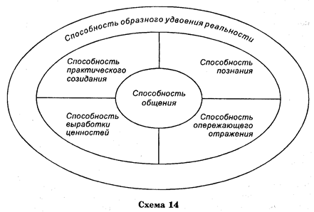

***Схема 5***

***Структура Способностей человека***

Блок Способностей человека соответствует блоку Потребностей. Все элементы зеркально отражают предыдущую схему.

После того как в философии в 60-е годы стала разрабатываться теория ***ценности,*** открылась возможность соответствующего взгляда на культуру, которая и была реализована в деятельности Н. Чавчавадзе [19] и других грузинских философов, противопоставивших аксиологическую ее интерпретацию деятельностно-технологической концепции Э. Маркаряна [1]; с другой стороны, дл ***семиотика*,** интересующегося ***знаковыми*** способами хранения и передачи информации, органично представление о культуре как совокупности ***языков*** данного народа — словесного и музыкального, и хореографического и так далее.

А для ***историка*** нравов, религии столь же естествен взгляд на культуру как на саму информацию, которая содержится в этих языках, — мировосприятие данного народа, характер и уровень его знаний, его верований, нравственные и этические представления.

Закономерно, что высокий научный авторитет этих новых дисциплин повел философский анализ культуры к ее **семиотической** и информационной трактовке. Обратим внимание, что у Кагана есть глава 11 так и называется «Языки культуры как семиотическая система» [7, С.269 ]

1. **Разработка темы «Классификация семиотических систем в культуре» и методика проведения урока по курсу «Мировая художественная культура» в школе**

**2.1. Семиотика культуры**: **становление, развитие и категориальный аппарат**

Название параграфа «Языки культуры как семиотическая система» в работе М.С.Кагана не случайно. Сначала автор подробно описывает «***Процессы опредмечивания и общение: культура как способ созидательной деятельности***». И завершает ***«Процессами распредмечивания и общения: культура как способ деятельного присвоения человеческого опыта»***

Результатом этой созидательной деятельности является ***предметное бытие,*** которое выражает себя в трех формах материальной предметности: ***человеческое тело, техническая вещь, социальная организация.*** И все они семиотичны, и каждое имеет свой ***язык.***

М.С.Каган также выделает три формы ***духовной предметности: знание, ценность, проект.*** Он исследует ***предметность и художественной культуры.*** Высшим проявлением этой предметности является ***художественный образ.***

Формирование обогащенной системы ***языковых средств*** культуры привело к разделению "сфер влияния" между разными типами языков: в повседневном, обыденном общении людей главным его средством оставалась живая звуковая речь, хотя и паралингвистические средства, и письменно-словесные и изобразительные, и абстрактно-геометрические (например, в одежде, украшениях, рекламе) широко использовались, но не могли занять главенствующее положение. (См ***Схема 7***)

В научной и ***практической*** деятельности людей главными языками стали письменно-словесный и конкретно-изобразительный (например, в иллюстрировании и в черчении), а также абстрактно-геометрический (и в математике, и во множестве наук, использующих схемы, диаграммы, таблицы); в идеологической жизни общества — религиозной, политической, юридической — использовались в самых различных комбинациях и "весовых" соотношениях языки обыденного общения, семиотические механизмы научно-теоретической и художественной деятельности. Так как в этой сфере культуры необходимыми оказываются любые средства, способные распространять те или иные системы взглядов, идеи и идеалы. (См***. Схема 8***)

***Художественной*** же деятельности нужно было ***множество языков***, обусловливавших самостоятельное бытие конкретных видов искусства, ибо они стали необходимыми художественной культуре для полноты осуществления ***образного*** освоения мира и духовного общения человека с человеком, народа с другими народами и каждого поколения с идущей ему на смену чередой новых поколений; потому все языки искусства стали в принципе равноценными, в конкретном же историческом движении художественной культуры место каждого из них менялось благодаря неравномерному развитию видов искусства, обусловленному изменением по­требности культуры в несомой каждым из них информации. (См. ***Схему 9***)

Из первоначального синкретического ***художественного языка*** искусства, вбиравшего в себя и языковые средства искусства пластического, стали выкристаллизовываться различные самостоятельные языки искусств, сохранявшие свои связи лишь благодаря ассоциациям.

И все же имманентная искусству целостность духовного освоения мира постепенно вела его к образованию новых синтетических художественных структур — на сцене, в кинематографе и на телевидении, в словесно-музыкальных и словесно-графических (книжных) комплексах.

Разные художественные языки образовывали сложные, многогранные ***семиотические*** структуры, необходимые для адекватного выражения этого неизвестного другим сферам культуры разносторонне целостного духовного содержания.

Так выясняется, что полисемия понятия культуры складывается благодаря реализации всех возможностей, предоставляемых коммуникации и общению людей, с одной стороны, их собственными, биологическими данными, а с другой — возможностью использования внешних, природных средств в тех же семиотических целях. [13]

**2.2.Основные типы знаков, использованных в работе**

**М.С. Кагана, и их концептуальное значение**

Крайне важный, но недостаточно разработанный теоретически аспект семиотики культуры — ***типология*** знаковых систем. Широкое признание получила классификация знаков, предложенная Ч. Пирсом [16]; известны сложная система, разработанная итальянским семиотиком У. Эко [11]; и деление знаковых систем на первичные и вторичные, обоснованное Ю. Лотманом[10]; интересен опыт систематизации знаковых систем, сделанной Ю. Степановым[17]; в которой знаки расположены по степени нарастания их семиотических свойств. (См.***Схема 6***)

Однако все эти построения упускают из вида едва ли не основополагающее с культурологической точки зрения функциональное различие между ***двумя типами языков***.

Ибо одно дело — потребность передачи того или иного вида информации, которая должна быть распространена в обществе именно в том виде, в каком она добыта людьми. Например, знание фактов (документальная информация) и знание законов (научная информация), знание оптимальных действий (технологическая информация) и способов их осуществления (техническая информация).

И совсем другое — потребность выработки новой информации совместными усилиями творящих субъектов, которые передают друг другу не готовые сообщения, а сообщения, рассчитанные на их интерпретацию, на творческое осмысление, предполагающие доработку, претворение, обогащение, трансформацию партнером по общему действию.

Таковы дружеская беседа, имеющая целью обретение общих взглядов и позиций, таковы взаимоотношения в семье и творческом коллективе, таково общение художника и зрите­ля, читателя, слушателя. Первая потребность рождает знаковые системы ***монологического*** типа, вторая — ***диалогически***е языки.

***Монологический*** текст, в каком бы знаковом материале он ни был построен — словесном, жестовом, изобразительном и т. д. — должен информировать получателя сообщения о чем-то, от него не зависящем, или указать на требуемое от него действие; текст этот, следовательно, либо информативен ("Солнце взошло"; "Сумма углов треугольника равна..."), либо директивен ("Подай мне эту книгу"; "Налево равняйсь!").

В обоих случаях возможна обратная ситуация — вопросительная, не меняющая монологический характер текста, но предполагающая ответный монолог того, к кому обращаются ("Что ты делал вчера вечером?" или "Что я сейчас должен делать?"; "Как мне пройти к памятнику Пушкина?").

Подобным образом строится учебник, использующий словесные повествования, вопросы и ответы, геометрически вычерченные и иллюстративно-нарисованные, равно как жестовое обучение гимнастике, фигурам танца, мимике актера ("Показываю, повторяйте движение"). Диалогический текст имеет принципиально иную структуру — он не информирует, не повелевает, не вопрошает, а призывает к со-участию, сопереживанию, сотворчеству — всегда к "со"вместной духовной деятельности. Как видим, в этих двух ситуациях необходимы разные модификации одного и того же языка — словесного, изобразительного и т. д. и разное соотношение оптимальных для данной ситуации языков.

В ***одном случае*** цель информационной деятельности предполагает такой характер знаковой системы, которой обеспечивал бы однозначность каждого знака и жесткие правила их соединения, — к этому и стремятся языки коммуникации, о чем свидетельствует, с одной стороны, возможность точного определения значений каждого знака в соответствующих словарях или перечнях "условных обозначений", по которым декодируется их использование в географической карте, например, в социологической диаграмме и т. п. — ас другой, строгие правила грамматики, действующие в словесном языке и в других языках того же коммуникативного типа.

Во ***втором случае*** обращение текста к интерпретирующему его преломлению и обогащению субъективным пониманием того, к кому он обращен, требует от самого текста многозначности, "открытости" для интерпретирующего его осмысления; знак должен поэтому содержать множество аспектов смысла, провоцировать игру ассоциаций того, кто этот текст воспринимает, а соединение знаков — быть свободным от жестких правил грамматики, дозволяя сцеплять их так, как считает необходимым автор в интересах адекватного решения задачи, которую он перед собой ставит, и которое зависит не только от него самого, но и от особенностей того, к кому обращено высказывание, кого он втягивает в диалог.

Такова природа диалогических знаковых систем, или ***языков общения***. Вот почему идеальный язык монологического типа — научный — стремится превратить каждое слово в термин, т. е. в однозначный знак (так же, как и другие, невербальные знаки во имя однозначной трактовки, скажем, цвета в географической карте, диаграмме, светофоре), а идеальный диалогический язык многозначен и потому принципиально нетерминологичен. Так ***метафоричен язык искусства*** — метафора ведь по сути своей многозначна.

Понятно и то, что именно в живой, диалогической речи активнейшую роль играет внутренняя форма слова, превращающая его, как это точно отметил еще А. Потебня [12]; в мельчайший ***художественный образ*** с его ассоциативной изобразительностью, эмоциональной экспрессивностью и многозначностью, научный же язык, широко пользуясь метафорами, превращает их в термины, "внутреннюю форму" которых мы очень быстро перестаем воспринимать (скажем, в обозначениях "магнитные волны", "грудная клетка", "черная дыра".); систематическое обнажение внутренней формы слова, которое мы встречаем, например, в ярко написанных теоретических работах Г. Гачева [4]; — редкий случай в научных текстах. Понятна, наконец, и повышенная экспрессивность диалогической речи в сравнении с гораздо более рациональным, холодным письменным текстом — ведь последний почти полностью утратил такое сильное средство эмоциональной выразительности, как интонация, которая в звучащей речи неотрывна от высказываемого смысла.

***Диалогический тип языка*** уже в бытовом, политическом, религиозном употреблении насыщается ***художественными элементами***, которые обладают особой способностью организовывать общение людей, связывая человека с человеком как субъекта с субъектом; но оптимальным способом общения становятся чисто художественные языки, складывающиеся на базе всех осваиваемых в семиозисе культуры средств — словесных (язык искусства слова), жестомимических (язык танца, пантомимы, актерского искусства), звуко-интонационных (музыкальный язык), пластических (языки живописи, графики, скульптуры и языки архитектуры, прикладных искусств, дизайна).(См.***Схема 9*** )

У художественных языков нет словарей с фиксированным значением знаков, нет грамматики (отчего нередко говорят вообще о незнаковом характере художественной ткани, как будто монологические языки, языки коммуникации должны быть мерилом реализации языком его семиотических функций), что и отличает их от языков черчения, проектного моделирования (макетирования), дорожной сигнализации, жестовой символики религиозного обряда или военного быта.

Ибо знаки в искусстве — не нечто отдельное от образов, как нередко утверждает догматическая эстетика, не особое, частного значения, средство, а сторона образности, имманентно ей присущая и обеспечивающая образу возможность быть пережитым и понятым людьми. Так проявляет себя синкретизм художественно-образного способа освоения мира.[14]

Подведя итог всему сказанному по вопросу синтеза семиотики и философии культуры, можно сделать вывод о том, что в работе «Философия культуры» М.С. Каганом представлен богатый иллюстративный материал, который помогает нам понять сложность философско-семиотических взаимосвязей семиотического характера, в виде схем, таблиц, диаграмм, с использованием знаменитых кругов Эйлера,

- «Структура Бытия и онтологический статус культуры»;

- «Деятельность как основа культуры»;

- «Человек как субъект культуры»;

- «Структура потребностей, как механизма деятельности»;

- «Структура способностей как отражение потребностей»;

- «Структура семиозиса культуры».

**2.3.Разработка урока «Классификация семиотических систем в культуре (по М.С.Кагану)»**

Данная тема урока - «Классификация семиотических систем в культуре» - поможет школьникам лучше разобраться в семиотическом характере культуры. Любая классификация начитается с выбора основания.

Через анализ семиотики культуры школьники познакомятся с классификацией семиотических систем. Они увидят как сложно и интересно изучать явления культуры.

Знакомство с творчеством Михаила Самойловича Кагана необходимо начинать с работы «Философия культуры». Учитель рассказывает о биографии М.С.Кагана, знакомит с его основными произведениями, посвященными искусству, культуре, семиотике художественных образов. Сначала школьникам можно предложить вопросы для диспута по вопросам творчества М.С.Кагана. Объяснить научные термины: знак, образ, система, элемент, системность, язык.

Анализ научного текста предполагает чтение первоисточника. Потом ребята вместе с педагогом изучают более подробно эту тему, путём рассмотрения и анализа работы М.С. Кагана.

Необходимо дать творческое задание. Можно предложить школьникам самим заняться семиотическим творчеством, создать схемы, в которых изобразить текст философского и культурологического содержания. Этот метод в науке называется «визуализация текста». Этот метод признан продуктивным цифровым методом.

**Заключение**

В данной курсовой работе мы поставили цель исследования - изучить семиотические системы, разработанные М.С.Каганом, и дать их классификацию в рамках чтения курса МХК в средней школе. Были определены следующие задачи.

***Во-первых***, рассмотреть системный подход к изучению культуры в работе М.С. Кагана «Философия культуры».

Рассмотрев системный подход, мы пришли к выводу, что системный подход — комплексное изучение явления или процесса как единого целого с позиций системного анализа.

***Во-вторых***, необходимо было дать определение понятия «система»

В философии ***система*** интерпретируется как совокупность элементов, находящихся во взаимодействии.

Появление в категориальном аппарате философии понятия "система" в соотнесении с "элементами" поставило их в связь с близкой по смыслу категориальной парой "целое-часть". Изучение связи этих двух отношений ("целое – часть") стало и возможным, и необходимым благодаря распространению системного подхода на самые сложные формы целостности, рождающиеся в сфере духа – в психологии и развитии личности, в искусстве, в культуре.

***В-третьих,*** дать анализ понятия «культура» как предмета философского и семиотического исследования. Культура предстает перед нами как процесс человеческой деятельности, включающий в себя следующие звенья: человек; способы деятельности человека; предметы, создаваемые человеком. Мы признаем, что одной из сложнейших систем социума является «***культура***». А так как система есть наиболее высокоразвитый тип целого, и отношения "система – подсистемы – элементы" – вбирают в себя всю сложность элементов культуры как объекта исследования.

***В-четвертых,*** стояла задача изучить по работе М.С.Кагана «Философия культуры» семиотические образы, созданные им для иллюстрации текста по семиотике культуры. В работе «Философия культуры» М.С. Каганом представлены семиотические образы в виде иллюстративного материала в идее схем, таблиц, диаграмм, с использованием знаменитых кругов Эйлера.

***В-пятых,*** выявить основные типы знаков, используемые в работах М.С. Кагана. В своих работах М.С.Каган использует два типа языка: монологический и диалогический. Разница между ними в том, что монологический – информирует получателя сообщения, а диалогический - призывает к соучастию.

***В-шестых***, разработать классификация семиотических систем в культуре (по М.С.Кагану). Классификация представлена (См. ***Схемы 6, 7, 8.9***)

***В-седьмых***, описать методологию проведения урока по предмету МХК, соединив философию культуры и семиотику. Методология представлена такими методами, как анализ и синтез, логический и исторический методы. А также метод дискуссии.

Через анализ семиотики культуры школьники познакомятся на уроке с классификацией семиотических систем в их взаимосвязи. Данное занятие можно провести в формате дискуссии, так как это позволит ребятам рассуждать на заданную тему и высказать свое мнение.

Цель, поставленная в начале работы, достигнута.

**Список литературы**

1. Адаптивно-деятельностная модель культуры. Концепция Э. Маркаряна [Электронный ресурс] Режим доступа: <https://studref.com/473859/sotsiologiya/adaptivno_deyatelnostnaya_model_kultury_kontseptsiya_markaryana>
2. Блауберг, И. В., Садовский В. Н., Юдин Э. Г. Системный подход // Новая философская энциклопедия /— М.: Мысль, 2010, C. 264-304.
3. Воскобойников, А. Э. Системные исследования: базовые понятия, принципы и методология [Электронный ресурс] // Информационный гуманитарный портал «Знание. Понимание. Умение». 2013. № 6 Режим доступа:<http://www.zpu-journal.ru/e-zpu/2013/6/Voskoboinikov_>
4. Гачев, Г.. Национальные образы мира. Курс лекций. — М.: Academia, 1988. – 233 с.
5. Каган, М.С. Мир общения: М., 1989, 319 с.
6. Каган, М. С.Общая характеристика культуры , ее строения и функций. [Электронный ресурс] Режим доступа: <http://n355317.narod.ru/cultura/lekcii/10b.htm>
7. Каган, М.С. Философия культуры /Учебное пособие/ - Санкт-Петербург,1996[Электронный ресурс] Режим доступа: [https://nashaucheba.ru/v52442/](https://nashaucheba.ru/v52442/каган_м.с._философия_культуры)
8. Каган, М.С. Морфология искусства: Л., 1972[Электронный ресурс] Режим доступа:<https://www.studmed.ru/kagan-ms-morfologiya-iskusstva_b7a6ca707c7.html>
9. Л.фон Берталанфи. Общая теория систем основные положения. [Электронный ресурс] Режим доступа: [https://www.myunivercity.ru/Теория_организации/Общая_теория_систем_основные_положения_ЛФон/53830_1303420_страница 1.html](https://www.myunivercity.ru/Теория_организации/Общая_теория_систем_основные_положения_ЛФон/53830_1303420_страница%201.html)
10. Лотман М.Ю. Текст в тексте // Труды по знаковым системам. ХIV. (Ученые записки Тартуского государственного университета. Вып. 567). Тарту, 1981. С.3-18.
11. Постмодернизм Умберто Эко [Электронный ресурс] Режим доступа: <https://studref.com/571008/kulturologiya/postmodernizm_umberto>
12. Потебня, А.А. Мысль и язык.- Киев, 1993.- 192 с.
13. Семиотика культуры. Семиотический подход в культурологии [Электронный ресурс] Режим доступа:<https://nenuda.ru/36-семиотика-культуры-семиотический-подход-в-культурологии.html>
14. Семиотическая классификация культуры [Электронный ресурс] Режим доступа: [https://lektsii.net/2-68881.html](https://lektsii.net/2-68881.htmlъ)
15. Системный подход [Электронный ресурс] Режим доступа:<https://www.grandars.ru/college/ekonomika-firmy/sistemnyy-podhod.html>
16. Типология знаков по Ч. Пирсу [Электронный ресурс] Режим доступа:<https://studopedia.ru/15_117483_tipologiya-znakov-po-ch-pirsu.html>
17. Типология знаковых систем. Классификация Ю.С.Степанова [Электронный ресурс] Режим доступа:<https://studfile.net/preview/7868373/page:11/>
18. Холл, А. Д., Фейджин, Р. Е. С Исследования по общей теории систем [Электронный ресурс] Режим доступа: <https://mybiblioteka.su/6-68910.html>
19. Чавчавадзе, Н. З.Культура и ценности / Н. З. Чавчавадзе. - Тбилиси: Мецниереба, 1984. - 171 с.

**Приложение.**

**Классификация знаковых систем**

**Схема 6. Знаковая структура культуры.**

*культура*

3. художественная культура

1. повседневная жизнь

2.

от повседневности к искусству

**Схема 7. Повседневная жизнь**

|  |  |  |
| --- | --- | --- |
| *№* | *Виды* | *Знаки* |
| 1 | Мимика и жесты | Знаки приветствия, признательности, удивления, уважения, пренебрежения, восторга и другие. |
| 2 | Звуки и интонация | Вербальные знаки: слово и пауза. |
| 3 | Устное слово | Бытовая и деловая речь. |
| 4 | Письменное слово | Письменный текст от руки – каллиграфия как знак.  Технический текст – нормативные правила оформления. |
| 5 | Изобразительные знаки | Иллюстративность как знак: рисунки, схемы, образы, диаграммы и другое |
| 6 | Абстрактно-геометрические знаки | Язык архитектуры, оформление интерьера жилища. Организация повседневного пространства. |
| 7 | Телесность | Знаки тела через дизайн одежды, обуви, украшений.  Знаки статуса и профессиональной принадлежности. |

**Схема 8. Переходная форма от повседневной жизни к искусству**

|  |  |  |
| --- | --- | --- |
| *№* | *Виды* | *Знаки* |
| 1 | Мимика и жесты | Жесто-мимический аспект бытового красноречия. |
| 2 | Звуки и интонация | Знаки, реализуемые через декламацию. |
| 3 | Устное слово |  |
| 4 | Письменное слово | Язык публицистики и журналистики. |
| 5 | Изобразительные знаки | Язык плаката, рекламы. |
| 6 | Абстрактно-геометрические знаки | Дизайн. |
| 7 | Телесность | Тело как объект для самовыражения.  Знаки самопрезентации. |

**Схема 9. Художественная культура**

|  |  |  |
| --- | --- | --- |
| *№* | *Виды* | *Знаки* |
| 1 | Мимика и жесты | Язык пантомимы, танца, язык искусства, драматического актера.  Звуко-интонационный язык. |
| 2 | Звуки и интонация | Язык инструментальной музыки (инструменты).  Словесный художественный язык. |
| 3 | Устное слово | Речь актера или чтеца.  Пение без слов – вокализ. |
| 4 | Письменное слово | Язык поэзии и художественной прозы.  Рисованный текст.  Искусство шрифта. |
| 5 | Изобразительные знаки | Язык графики, живописи, скульптуры, художественной фотографии. |
| 6 | Абстрактно-геометрические знаки | Языки прикладного искусства.  Дизайн.  Язык архитектуры и орнамента. |
| 7 | Телесность | Искусства украшения тела: татуировки, пирсинг.  Пластическая хирургия. |